Создание теста с кнопками-переключателями.
Для теста сначала создадим заготовку с вопросами. Введем название теста, вопросы, дадим варианты ответов на вопросы, заполним ячейки, в которых будет показан результат теста соответствующим текстом. Например:
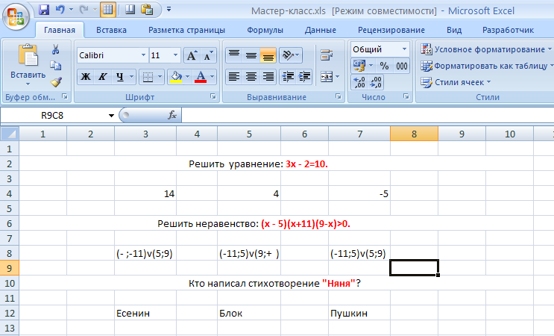

Вставляем кнопки-переключатели. Для этого в меню Разработчик
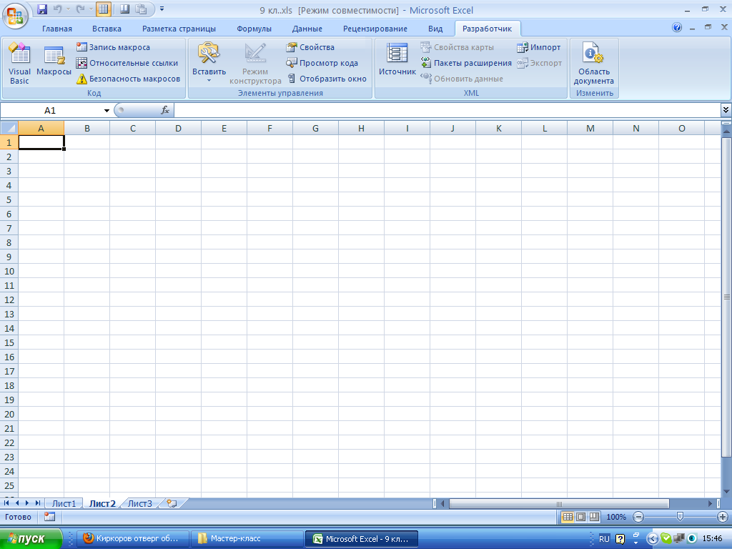
Разработчик
Вставить

выбираем команду вставить,

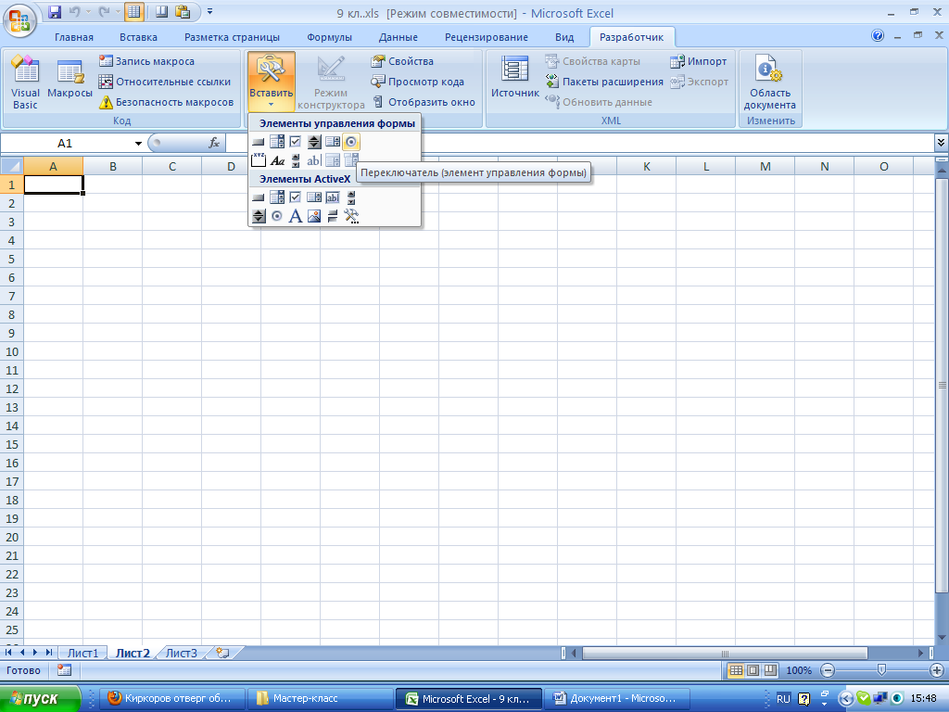
Кнопка переключатель

элементы управления формы, кнопка переключатель. Внести кнопку в поле таблицы, удалить надпись переключатель.
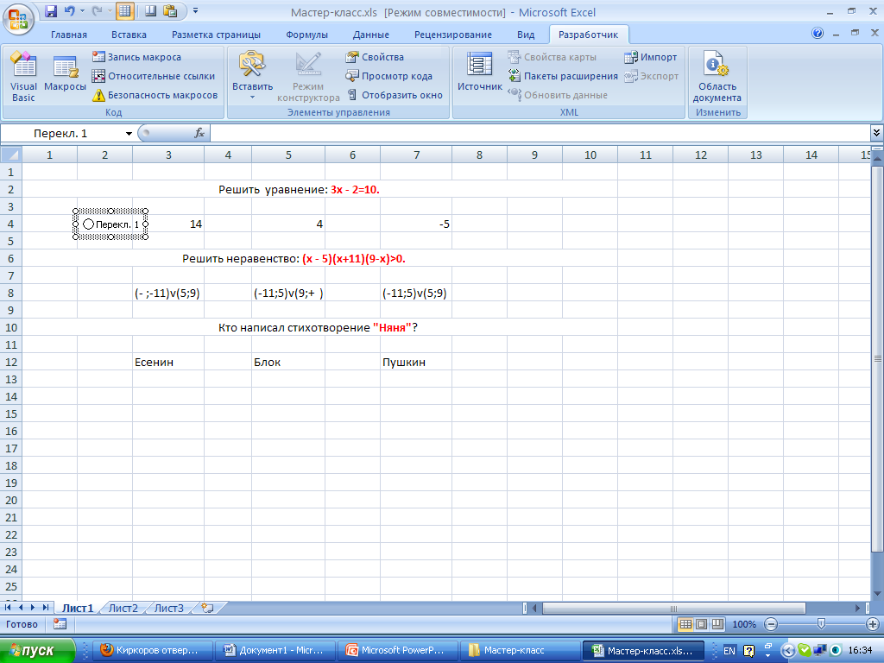

Выделить кнопку, вызвать ПКМ контекстное меню, выбрать команду формат объекта,
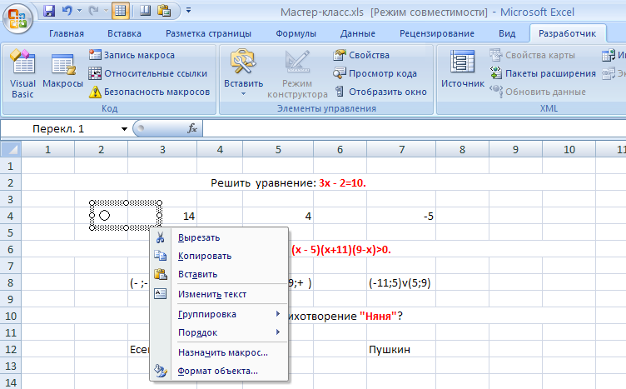
в появившемся окне выбрать окно
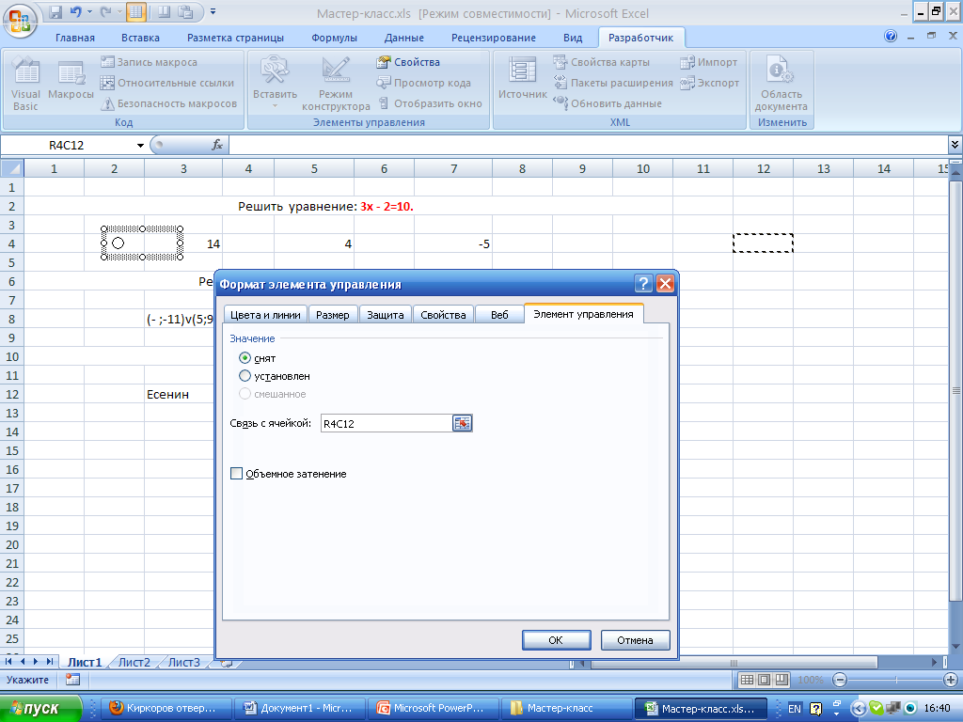
Связать с ячейкой и щелкнуть на поле таблицы по ячейке «4-12». Нажать Ok. Аналогично вставить кнопки радом с другими вариантами ответа на этот вопрос.
Объединяем кнопки в одну группу.
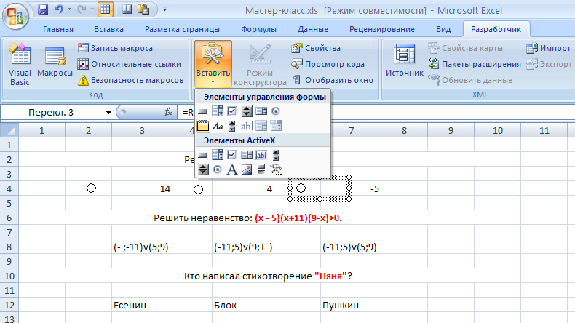
Кнопка группа

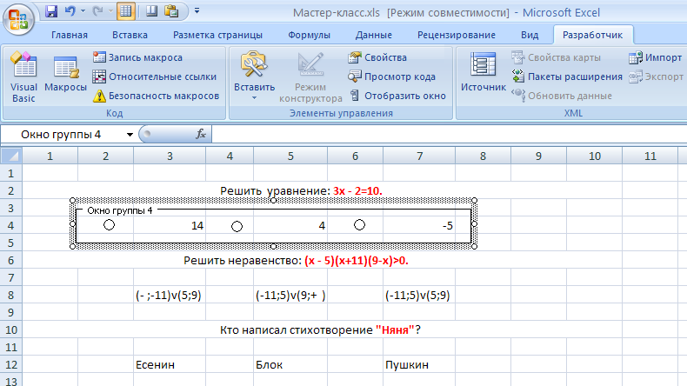
Для этого в меню Разработчик выбираем команду вставить, элементы управления формы, кнопка группа. Объединить три кнопки в одну группу. Удалить текст надписи.
Аналогично вставить и объединить в группы кнопки-переключатели для остальных вопросов теста.
Активируем кнопки рядом с правильными вариантами ответов. При этом в ячейках, с которыми мы связывали кнопки-переключатели, появятся соответствующие кнопкам числа.
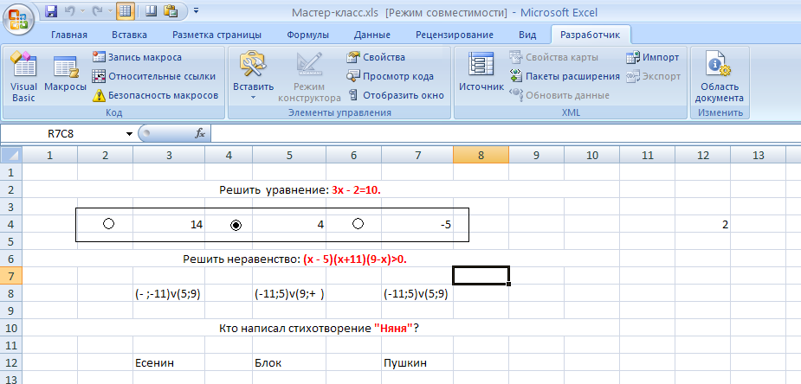
Активируем кнопки

Проанализируем правильные ответы. Для этого используем функцию ЕСЛИ.
В окне функции ЕСЛИ вводим следующие параметры
ЛОГИЧЕСКОЕ ВЫРАЖЕНИЕ М5=1
ЗНАЧЕНИЕ ЕСЛИ ИСТИНА 1
ЗНАЧЕНИЕ ЕСЛИ ЛОЖЬ 0
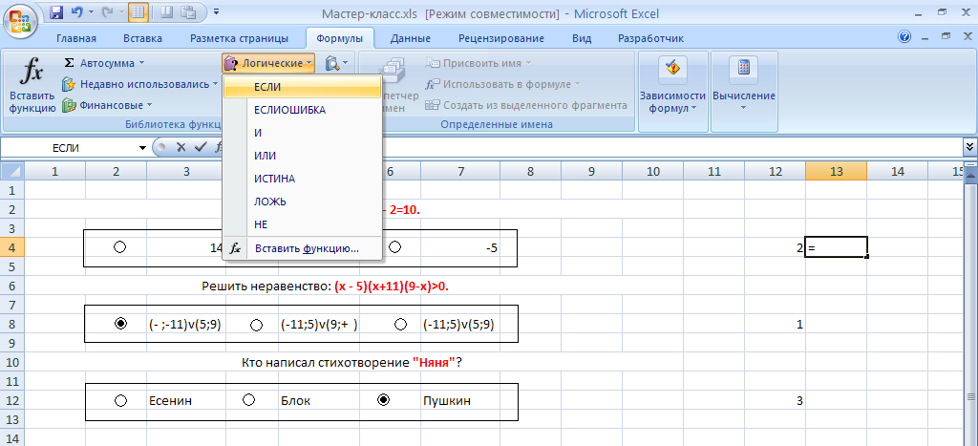

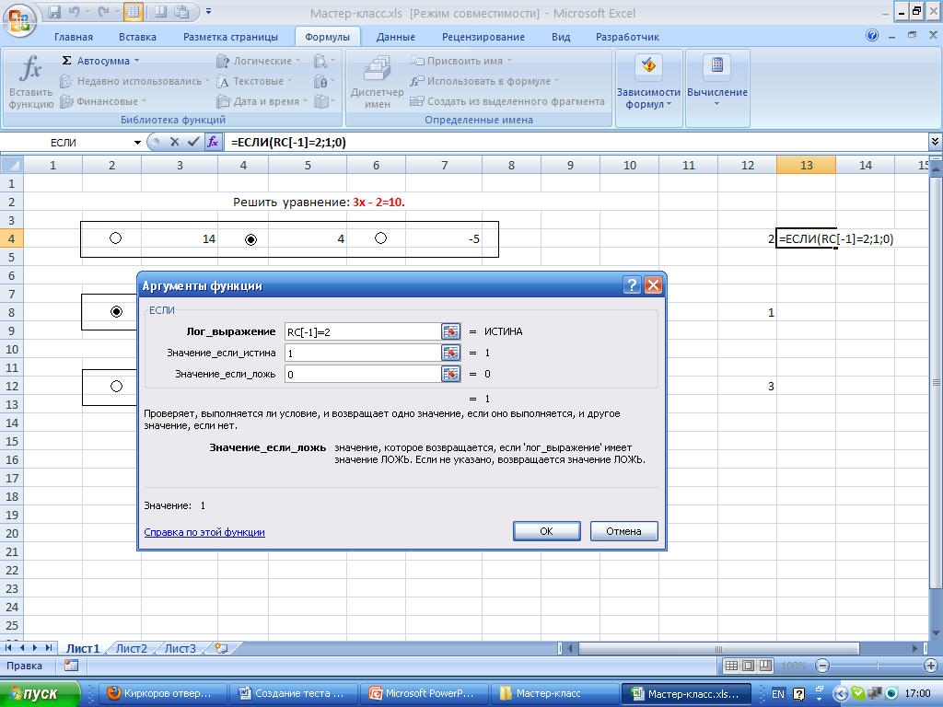

Аналогично выполняем проверку других ответов.
Следующий шаг – подсчет баллов за тест.

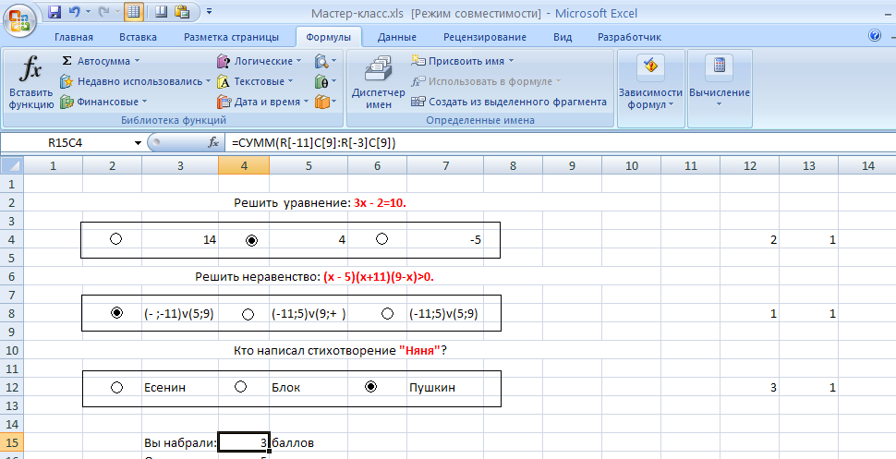
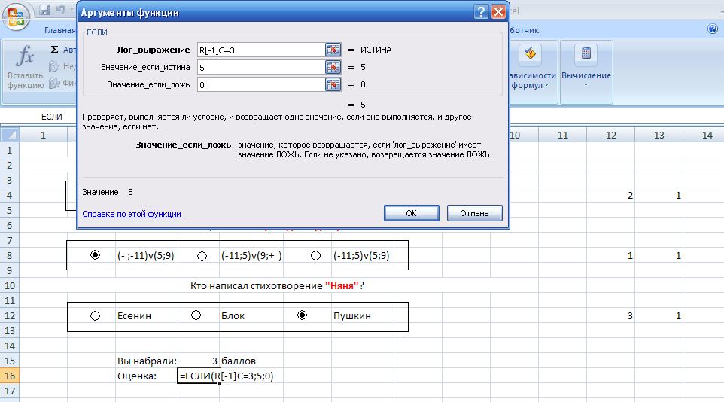
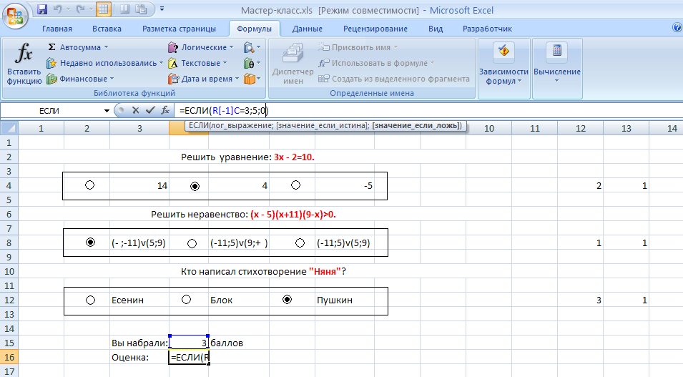
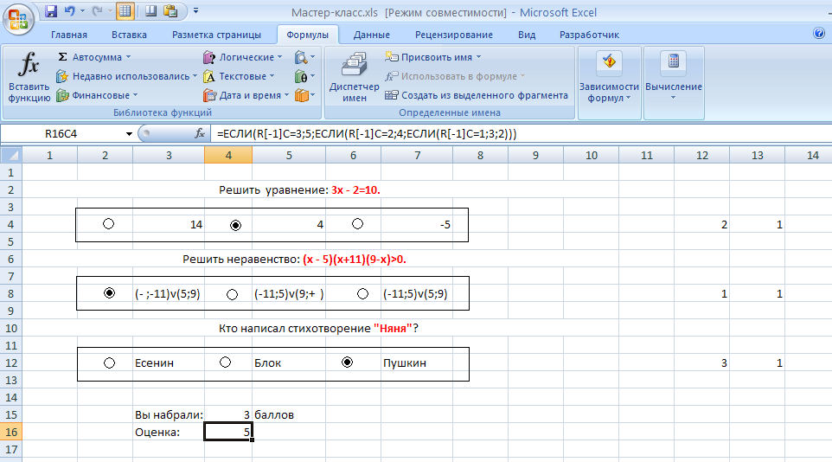

Подробно об этом было рассказано в предыдущих занятиях. Можно организовать подсчет значений только тех ячеек, в которых есть баллы. Для этого в списке аргументов АВТОСУММЫ вводим через ; имена соответствующих ячеек.
Организуйте выставление оценки за тест.

Можно спрятать результаты выполнения теста от учащихся.
Для этого организуем подсчет баллов в ячейке А100, а выставление оценки в ячейке А101 (ученик не догадается туда посмотреть). А в ячейке с оценкой с помощью функции "если" сделаем выставление оценки из ячеек с подсчетом баллов и оценок с помощью "кодового слова". Для этого в окне функции ЕСЛИ вводим следующие параметры:
ЛОГИЧЕСКОЕ ВЫРАЖЕНИЕ А30= «кодовое слово» (Кодовое слово может быть любым! А30 – условный адрес ячейки, в которую надо ввести кодовое слово)
ЗНАЧЕНИЕ ЕСЛИ ИСТИНА А100
ЗНАЧЕНИЕ ЕСЛИ ЛОЖЬ «» (наберите рядом открывающие и закрывающие кавычки – пустое слово).
Аналогично выставьте оценку.
На уроке, после того, как ученик прошел тест сообщите ему кодовое слово, или введите его сами.
Можно подсчет баллов организовать в тех строках, где находится тест, а потом скрыть эти строки или столбцы.

